僕の絵・風の道３３
ああ 五月になってしまった
チューリップの花畑を仕上げよう、残り花を咲かせよう
一にみちお・画
大崎の風の道に
二にみちお・画
榛名山が見える風の道に もう花はないでしょうね
三にみちお・画
額装して試した
遠く榛名の詩を聴いて
その絶頂を光らしめ
とがれる松を光らしめ
峰に粉雪けぶる日も
松に花鳥をつけしめよ
ふるさとの山その遠遠に
くろずむごとく凍る日に
天景をさへぬきんでて
利根川のその上に光らしめ
祈るがごとく光らしめ。 蝶を夢むより
僕は榛名山を黒き山と呼んでいる
一に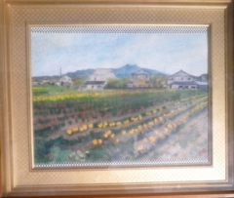みちお・画
完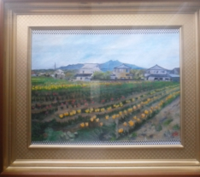みちお・額装
山から山へ
心を巡らして 風の道を尋ねる
敦さんが研修に行った山梨から見た富士 いや長野、新潟？
雲海が見える？
どこだろう 本当に研修に行ったのだろうか
因みに敦さんは英ちゃんの夫ですよ
風の道に心が晴れて楽しくなった
山よ 風よ 雲よ 友よ ありがとう
みちお・画
そして 夢楽庵へ行った
風の道に桜草が歌っているみちお・画
L'AQARELLE
CANSON 新しい画紙を使って山を 盆地を描いた
デッサンして一日目にして色を付けた
一にみちお・画の一
楽しい 描きやすい
風の道に遊びたい
二にみちお・画の二
故郷は遠くにあるものですね
三に完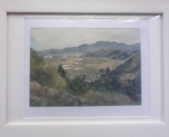
隆ちゃんの故郷に仲間が集まって
蕗を摘んで 筍を掘って 蓬をつんで
水色の卵を見つけた
夢楽庵を通り抜ける風の道に
水晶のような美しい卵を メジロか 椋鳥が
野鳥の会のメンバーに問う
メジロは卵を抱かないという
みちお・画
菜の花畑に椋鳥が水色の卵を産んだと思ったが
ガビチョウだという
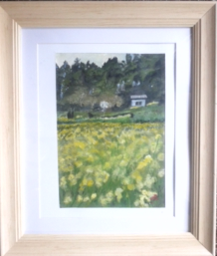みちお・額装
妙子さんが言う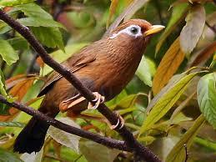ガビチョウ
蓬を摘みながら 坂道を」下って、くに子さんが教えてくれた
毛桃の木の下にある山椒の葉を手で叩いて
「こうすると薫りが強くなるのよ ねっ」
風の道に薫りが飛んだ
そういえば毛桃の大木が真っ赤に天を衝いていたのを思い出した
みちお・画
毛桃は木に葉が繁っているので，花だけ咲いて実が実らない
山椒の葉の薫りも 毛桃も実も
初めての言葉 初めての知恵 風の道に聞け！！
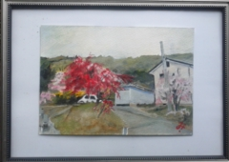みちお・額装
ああ五月になってしまったから始まった 五月
ああ五月が終わってしまう
真夏のように暑かったり 雨が降ったり 竜巻が起きたり
風車が大忙し
今日はまわっていない
ここには川の傍に風の道がある
みちお・画
かぜに いろをつけたひとだれ
かぜに はねのあるのをみたひとだれ
かぜを みたいとおもったら
かざぐるまを みていてごらん
かざぐるまを ほしければ
かぜのなかを さがしてごらん 「かぜとかざぐるま」／詩人・岸田衿子
みちお・額装
夜になれば必ず五月は終わる
夕日がまだ赤い
松の葉の中を風が通り抜けていく
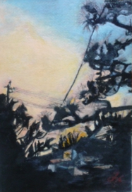みちお・テンペル画で
怪しい雲が赤い
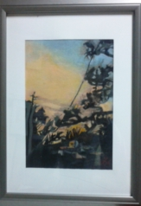みちお・額装
月がメロンのように赤い
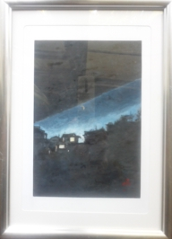 みちお・画
平成二十九年五月三十一日
みちお（七十四歳）

